|  |  |
| --- | --- |
|  |  |

**Notat**

|  |  |  |
| --- | --- | --- |
| **Til:** | |  | | --- | |  | |
| **Fra:** | |  | | --- | | Frode Tjønn | |

|  |  |
| --- | --- |
| **Referanse** | **Dato** |
| 2022/3241 | 23.05.2023 |

# Kommunens vurdering av konsekvensutredningsplikten, friluftsliv. Detaljreguleringsplan omsorgsboliger Vensmoen

Utbygging av helse om omsorgsboliger er i strid med detaljreguleringsplan for området. Området er regulert til formål bevaring. Tiltaket er ikke tidligere utredet i forhold til forskrift om konsekvensutredning av 01.07.2017. Reguleringsplanen med merket område kan sees på følgende link <https://kommunekart.com/?urlid=5d8596e9-fb2b-4cd5-868e-f9649d6e9d66>. For å kunne bygge omsorgsboliger et det behov å både benytte et område regulert til formålet, samt regulere et område til bebyggelse som i dag er regulert formål bevaring. I vurderingen er det lagt til grunn Naturbase med beskrivelse, samt intervjuer med barnhage og skole (se egne skriv).

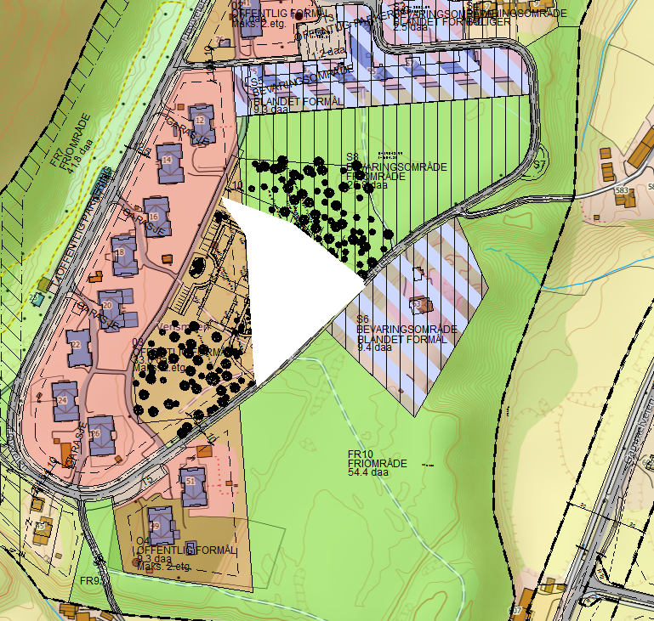

# Bakgrunn:

Saltdal kommune vedtok i kommunestyret sak 2018/1041 forprosjektering av nybygg av omsorgsboliger Vensmoen. På bakgrunn av vedtaket ble det utarbeidet egen mulighetsstudie for omsorgsboliger i Saltdal (se egen utredning – OMSORGSBOLIGER I SALTDAL – MULIGHETSSTUDIE). Her kan dere finne utredning

Bakgrunnen for prosjektet omhandler behovet for forbedringer i de eksisterende omsorgsboligene på Vensmoen. Det bor 31 beboere i Fløyveien 12, 14, 16, 24, 26 og 51 fordelt på 22 leiligheter, hvorav 9 beboere deler leilighet. Planen er at Fløyveien 20 skal bestå som korttids- og rehabiliteringsavdeling, fordi dette bygget er i bedre stand enn de øvrige. I tillegg skal nr. 18 benyttes til rusrehabilitering.

Dagens leiligheter utgjør til sammen ca.2500m2. Det er et mål i prosjektet å redusere og effektivisere arealbruken.

Saltdal kommune har over mange år hatt utfordringer ved å greie å holde de økonomiske rammene for drift. Det har vært stort fokus på tiltak for å redusere driftsutgiftene i kommunen.

Paviljongene er oppført i en svært produktiv tid for Vensmoen mens det var sentralinstitusjon for psykisk utviklingshemmede. Bygningene er oppført i løpet av 1970-tallt etter datidens byggeskikk og energikrav. Paviljongene har pådratt seg betydelig etterslep grunnet manglende vedlikehold over tid. Etterslepet nærmer seg sannsynligvis på mer enn kr. 25 mill., dersom en legger til grunn innkomne avviksmeldinger og estimater bygget på livssykluskostnader.

Dagens energiforbruk på paviljongene ved Vensmoen er høyt. Energiforbruket varierer fra ca. 300 – 400 kWh/m2 pr. år for de forskjellige paviljongene. Det nye forbruket forventes å ligge ned mot 60 kWh/m2. Dette vil komme både beboerne og kommunen til gode. I prosjektet er det vektlagt å ivareta vedtatte mål i «Strategisk plan for byggforvaltning».

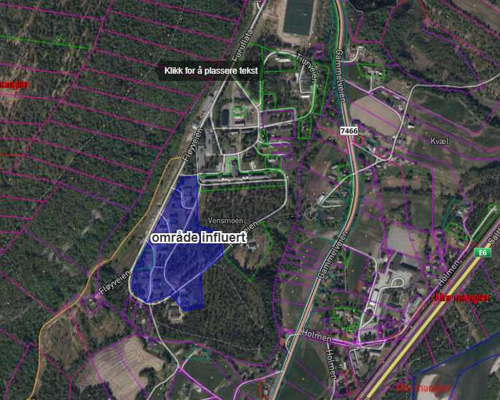

På bakgrunn av utredning ble det prosjektert utbygging av 20 omsorgsboliger på regulert område for offentlig bebyggelse.

Med bakgrunn i rapporten ble følgende plassering gjort:

## Plassering

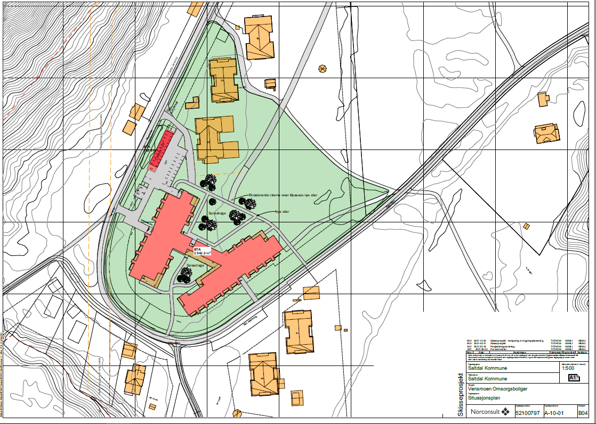

Figur 1 Viser plassering av Omsorgsboligene i forprosjekt og prosjektering fase I.

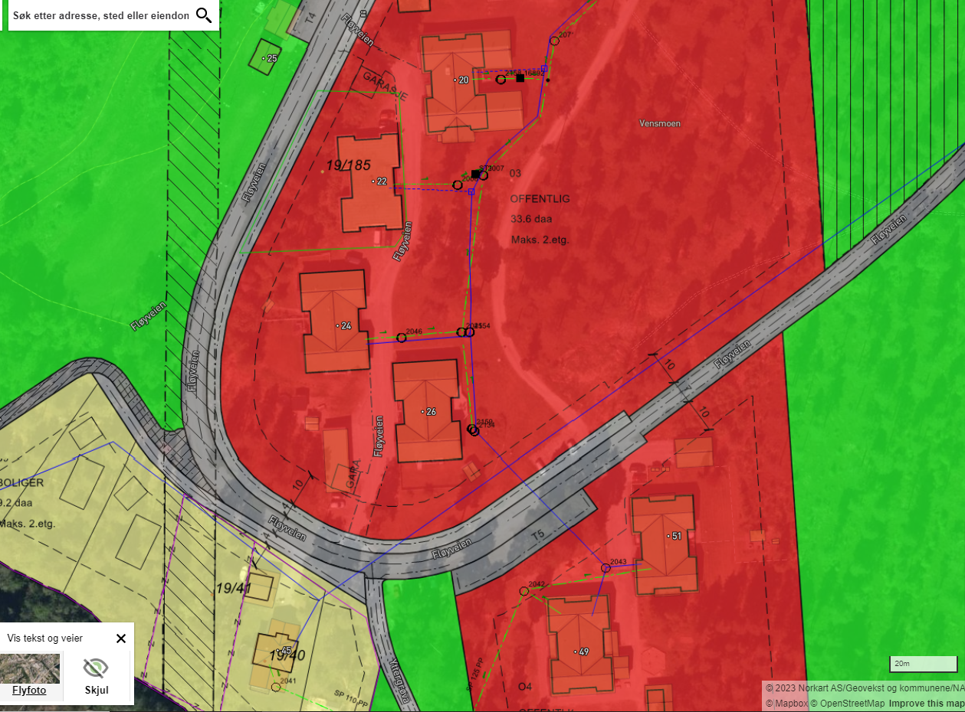

Figur 2 viser område regulert til offentlig virksomhet

## Riving/sanering eksisterende omsorgsboliger

Boligmassen er av slik stand at de ikke kan bruksendres til boligformål uten større merkostnader. Kommunen ser heller ikke alternativ bruk av boligene annet enn lager. Følgende boliger skal derfor rives/saneres/selges.

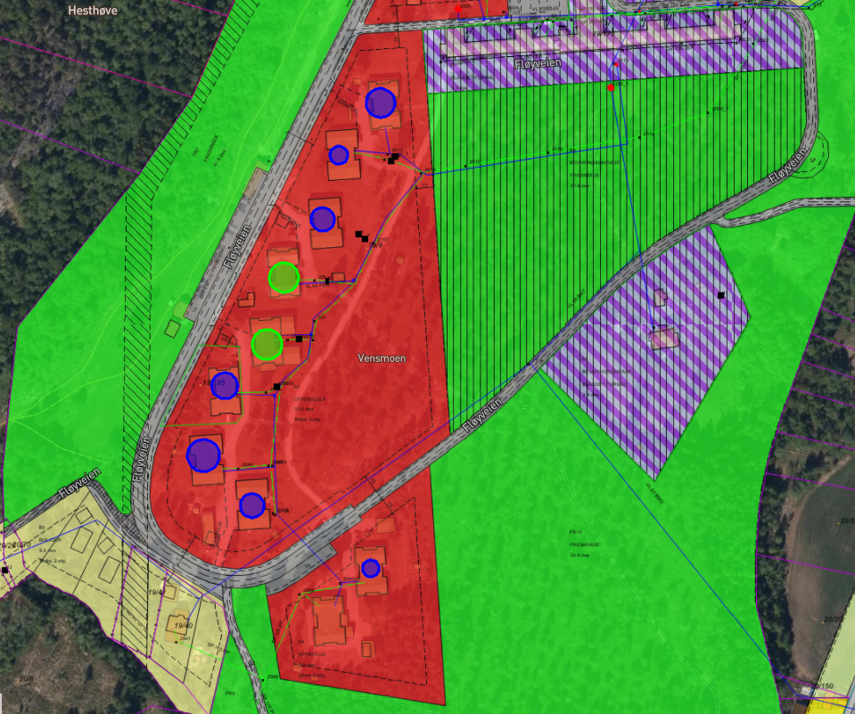

Figur 3 boliger merket blått skal saneres eller selges. Merket grønt skal fremdeles bestå. Fløyveien 20 skal bestå som korttids- og rehabiliteringsavdeling, fordi dette bygget er i bedre stand enn de øvrige. Fløyveien 18 består som rehabiliteringbolig.

## Endret plassering som følge av beboerinnspill

Etter vedtak om lokalisering av Omsorgsboliger ble det på vegne av beboerne i Omsorgsboligene gitt innspill om endret plassering.

Ny plassering er som følger:

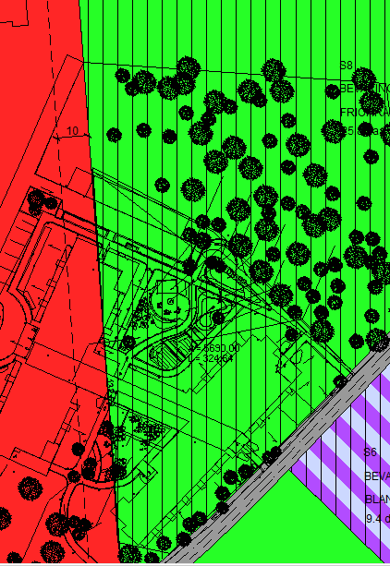



# Forskrift om konsekvensutredninger

Utbygging av helse om omsorgsboliger er i strid med detaljreguleringsplan for området. Tiltaket er ikke tidligere utredet i forhold til forskrift om konsekvensutredning av 01.07.2017.

Regionale og statlige myndigheter har en viktig rolle i å påse at kommunens vurdering

av KU-plikt er i samsvar med forskriften. Dersom det ved varsel om planoppstart

vurderes at planen kan komme i konflikt med nasjonale og regionale interesser og

hensyn, og at det dermed er behov for konsekvensutredning, skal dette framgå av

uttalelsene til oppstartsvarsel.

Områder som er særlig viktige for friluftsliv omfattes av forskrift om konsekvensutredning § 10 bokstav b.

# Generelle kriterier

Viktige forhold å vurdere under de andre kriteriene er:

* planen eller tiltakets størrelse
* planområde og utforming
* arealavgrensning, inkludert eventuelt midlertidige arealbehov
* planen eller tiltakets bebygde areal, volum, lengde, dybde, høyde
* arrondering innenfor planområdet
* planen eller tiltakets formål eller produkt, som antall enheter, produsert volum eller antall (ikke aktuelt i denne saken)
* lagerkapasitet for råvarer, halvfabrikata og ferdige produkter; for eksempel transportbehov (ikke aktuelt i denne saken)

Der planen eller tiltaket innebærer nødvendige følgetiltak som for eksempel å rydde skog, etablere atkomstvei, nettilkobling, havner, skal disse være en del av vurderingen.

# 

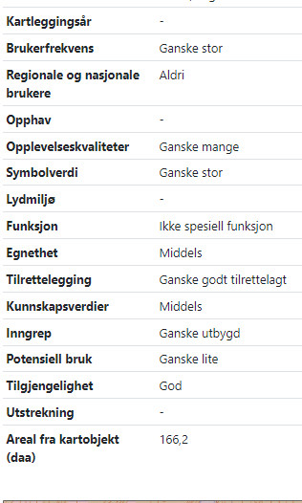

Områdeter registrert i Naturbasen som viktig friluftsområde. Arealet har en størrelse på 166 daa.

Nærturområde til Vensmoen. Bruk av barnehagen, bærplukking, lavvo ved utsikten, stinett, gåing, sykling, spark snøskavler, plukke bær, epler m.m. Brukes hele året. Ser på naturens forandringer gjennom året. Bruk som friluftsområde generelt. Brukes av barne/ungdomsskolen til natur og miljøundervisning.

Det er i all hovedsak lokale brukere. Herunder brukt som turområde for befolkningen i Saltdal og til bruk for skole og barnehage som er sentralt plassert like utenfor området. Røkland skole er lokalisert ca. 600 meter fra Røkland barne- og ungdomsskole og deler av området brukes til undervisning.

Friluftsområdet har lokal betydning, men vurderes som et svært viktig friluftsområde og betydning som nærturområde.

**Friluftsliv forøvring:**

Vensmoen – Utsikten ID FK00001008

Området er i Naturbasen registrert som svært viktig friluftsområde med beskrivelse som følger:

*«Nærturområde til Vensmoen. Bruk av barnehagen, bærplukking, lavvo ved utsikten, stinett, gåing, sykling, spark snøskavler, plukke bær, epler m.m. Brukes hele året. Ser på naturens forandringer gjennom året. Bruk som friluftsområde generelt. Brukes av barne/ungdomsskolen til natur og miljøundervisning».*

Det ble gjennomført møte med Trollskogen barnehage om hvilke

områder barnehagen bruker i nærområdet. Bakgrunn for møtet er i forbindelse ved vurdering fremtidig lokalisering av tomt for utbygging av helse og omsorgsboliger på Vensmoen. Barnehagen bruk av området sammenstilles med bruk av lokalbefolkningen og andre interesser.

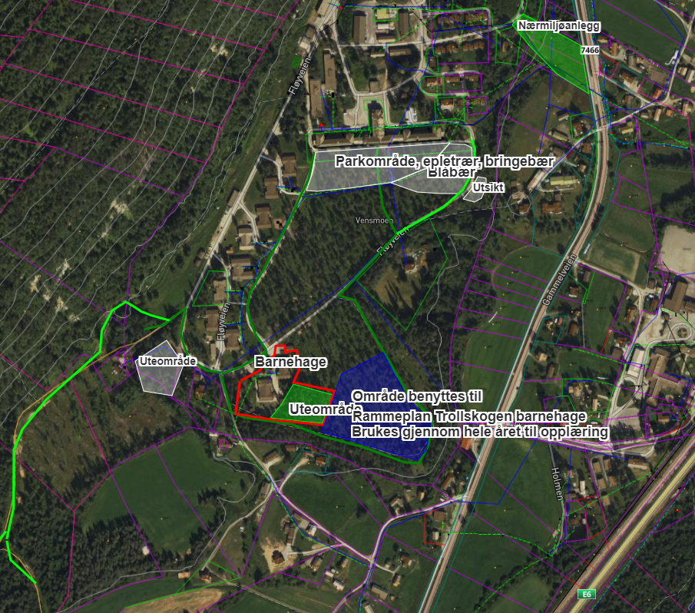Utsikten 1. Blått område

Barnehagen har eget område som fungerer inngår i rammeplan for barnehageopplæring. Rammeplanen gir retningslinjer for barnehagens verdigrunnlag, innhold og oppgaver. Alle barnehager skal bygge sin virksomhet på verdigrunnlaget og innholdet som er fastsatt i barnehageloven og på internasjonale konvensjoner som Norge har sluttet seg til. Området markert blått benyttes til lek, læring, innen fagområdene kropp, bevegelse, helse, natur, miljø, nærmiljø og samfunn. Barna følger bla. dette området opp gjennom hele året (natur). Innenfor området er det tilrettelagt med bålplass og utsiktspunkt, hinderløypa, informasjonstavle om Vensmoen. Området benyttes også til bærplukking både blåbær og tyttebær. Generelt i området plukkes det også bær fra lokalbefolkningen.

Området er godt egnet spesielt for de minste barna de det er god tilrettelagt og i umiddelbar nærhet til barnehagen. Turvegen rundt barnehagen brukes endel da det er enkelt å bruke med trillevogn.

Turvegen benyttes også av øvrige friluftsbrukere lokalt, samt bærplukking innenfor hele dette området. Turvegene benytte også til skitrening.

De større ungene bruker også området, men er spesielt egnet for de minste. Røkland barne- og ungdomsskole benytter også området.

I området er det også flere søkk noe som gjør området interessant for barna. I forhold til lokalhistorie kommer knekt i Knekthågen fra den tiden Norge var under Sverige. Da ble disse søkkene benyttet til millitærstillinger til knektene forsvaret. Fra utsikten ser en også store deler av Røkland, dette brukes da bla. til lokalhistorikk.

Parkområdet:

Barnehagen benytter det interne vegsystemet for å komme seg til parkanlegget ved Vensmoen. Det benyttes både Kikkes vei (i vest) og Fløyveien. Da benyttes sti fra overlegeboligen som snarveg til parkområdet. Parkområdet er godt tilrettelagt med ildgrue der barna kan grille, de kan plukke epler og bringebær. Parken benyttes mye, samt randsonen noe til bærplukking.

Barnehagen er inngjerdet med rødt. I vest har barnehagen tilrettelagt med grillsted, gapahuk og lavoo. Ellers benyttes skiløypen og områdene rundt denne til bla. turer og bærplukking. Øvrige områder benyttes også til bærplukking, men barnehagen har vist til de områdene den benytter mest.

Vurdering i forhold til aktuelt utbyggingsområde

Så lenge barnehagen har tilgang til områder som kan benyttes til rammeplan for barnehagene (opplæring) og de områdene som barnehagen i dag bruker mest så vil ikke barnehagens bruk av uteområder berøres sørlig. I all hovedsak benyttes områdene sør for parken mindre av barnehagen. Noe til bærplukking men, det finnes flere gode alternativer til dette i nærområdet.

*Røkland skole:*

Tilbakemeldinger ang. uteområdet på Vensmoen.

Følger endringene i naturen gjennom årstidene

* Ser etter ekorn og fugler
* Maurtuer
* Plukker kongler og bær
* Tursti med poster
* Mat på bål
* Gå i ulendt terreng (gymtimer)
* Lek og rekreasjon
* Fysiske utfordringer
* 17. Mai arrangement
* Ulike arrangement, brukes også av foreldre
* Trygt å gå dit (trafikksikkert)
* Får med oss elever med funksjonsnedsettelse (rullestol og kjelke)
* Hele Vensmoområdet brukes mye av skolen, et nærområde som ofte benyttes av skolen. Lett tilgjengelig.
* Utsikten er en fin base for andre aktiviteter på området

## Konklusjon:

Det vil fremdeles være nok tilgjengelige områder for bærplukking, turmuligheter og bruk av uteområder til barnehage, skoler og lokalbefolkningen generelt. De viktigste områder for friluftslivet ivaretas.

Kommunen konkluderer med at tiltakets størrelse og lokalisering ikke vil få vesentlige virkninger for friluftsinteressene i området.

Med hilsen

Frode Tjønn